NOM /
Données : masses molaires en g.mol⁻¹  K : 39 Mn : 55 O : 16 H :1  En agriculture le permanganate de potassium est utilisé à raison de 1g/L à 2g/L pour lutter contre l'oïdium.  Sur une étagère M Trucmuche retrouve un flacon S, il se rappelle qu'il l'avait utilisé pour préparer une solution de permanganate par dilution, mais voilà, il a oublié de mentionner sur l'étiquette la concentration de cette solution  Aidons le à la retrouver. On va utiliser pour cela une méthode spectrophotométrique.  M Trucmuche croit se rappeler qu'il avait dilué la solution S initiale 50 fois, c'est cette solution diluée S' que nous allons étudier  L'absorbance de différentes solutions de concentrations connues est mesurée à l'aide d'un spectrophotomètre.  - réglage du spectrophotomètre  La courbe d'absorbance de la substance est en annexe 1.  - quelle est la couleur de la solution ?  - A quelle longueur d'onde seront réalisées les mesures, pourquoi ?  Les valeurs relevées sont les suivantes :  2- Exploitation des résultats :  - Rappeler la loi de Beer - Lambert avec les unités.  - Quelle condition doivent vérifier les concentrations pour que la loi soit valide ?  - La courbe est tracée dans l'annexe n°2. Préciser les grandeurs et les unités des axes.  3- Etude de la solution inconnue :  S' à une absorbance de 1,25  a- quelle est la concentration de la solution testée S' ?  b- A quelle concentration massique cela correspond-il ?  c- Quelle est la concentration de la solution S ?  - A quelle concentration massique cela correspond-il ?  - Le souvenir de M Trucmuche était-il correct ?  Pour tracer cette courbe il a fallu au préalable réaliser différentes solutions :  - préparation de la gamme étalon  - Préparation de la solution mère  On désire fabriquer une solution S₀ de permanganate de potassium : KMnO₄, de volume V = 250,0 mL, et de concentration C = 0,0200 mol.L⁻¹ .  - quelle est la masse de permanganate de potassium que l'on doit peser pour réaliser cette solution ?  - Comment s'appelle cette opération ?Quels instruments de verrerie doit-on utiliser ?  - Préparation des solutions filles.  Toutes les solutions sont préparées à partir de la solution S₀  a- on réalise une solution S₁ de volume V' = 50,0mL et de concentration  C' =5,00.10⁻³ mol.L⁻¹. Quel volume doit-on prélever à la solution initiale pour former cette nouvelle solution ?  b- quels instruments de verrerie utilise-t-on pour réaliser cette solution ?  c- une nouvelle solution est préparée en prélevant 20,0 mL de la solution S₀ et en complétant le volume à 50,0 mL dans une fiole jaugée. Quelle est sa concentration ?  d- par erreur le volume prélevé est de 22 mL, quelle est en réalité la concentration de la solution | **  **  **  *  **  ***  **  *  **  *  *  ***  *  **  **  **  **
  A | 0,75 | 1,5 | 2 | 2,5
  C (mol/L) | 5.10⁻³ | 10.10⁻³ | 15.10⁻³ | 20.10⁻³

ANNEXES :

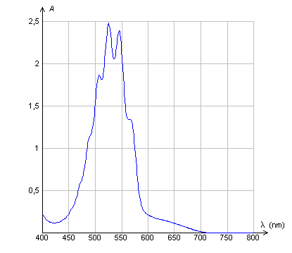

5
10
15
20
25

